


" كسلامتن كلوارض، كسجهترا^{ء}ن نضارا "
(٢٤ نوؤيمبر ٢٠١٧ /٥ ربيع الأول ١٤٣٩)
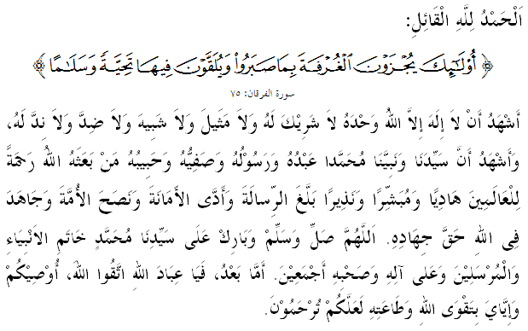

سيدغ جماعه يغ درحمتي الله سكالين،
ساي برفسن كفد ديري ساي دان مثرو سيدغ جمعة يغ دكاسيهي سكالين، ماريله سام-سام كيت منيغكتكن كتقوا^{ء}ن كفد الله سبحانه وتعالى دغن برسوغضوه-سوغضوه ملقساناكن سضالا فرينتهث دان منيغضلكن سضالا لارغنث. موده-مودهن كهيدوفن اين مندافت كبركتن ددنيا دان دأخيرة. خطبة هاري اين اكن ممبيخاراكن تاجوق: " كسلامتن كلوارض، كسجهترا^{ء}ن نضارا ".

سيدغ جمعة يغ درحمتي الله،
سواسان مشاركت إسلام يغ ترباءيق اداله حاصيل درفد ضابوغن ككلوارضا^{ء}ن يغ برفقسيكن كفد شريعة إسلام. مالهن سسبواه اينستيتوسي كلوارض ايت اكن لبيه برمعنى لاضي، افابيلا فدومن كفيمفيننث بنر-بنر مغحياتي اجرن إسلام. نتيجهث، كهيدوفن برومهتغض سنتياس دليفوتي دغن راس كخينتا^{ء}ن، كتنغن، كاسيه سايغ دان رحمة. اين دفراينخيكن الله سبحانه وتعالى ملالوءي فرمانث دالم سورة الروم ايات 21:
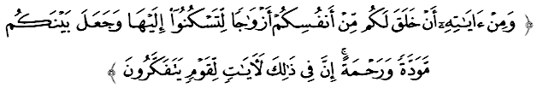مقصودث:"دان دانتارا تندا-تندا ككواسا^{ء}نث، بهاوا اي منخيفتاكن اونتوق كامو، ايستري-ايستري دري جنيس كامو سنديري، سوفاي كامو برسنغ هاتي دغنث، دان دجاديكن دانتارا كامو فراسن كاسيه سايغ. سسوغضوهث يغ دميكين ايت مغندوغي كتراغن-كتراغن باضي اورغ يغ برفيكير".
دالم ايات اين، كيت دافتي بهاوا ايليمن فموفوكن أخلاق ككلوارضا^{ء}ن دان كتقوا^{ء}ن براضام اداله فنتيغ سباضاي فكتور فليندوغ دالم ممفركوكوهكن اينستيتوسي سسبواه كلوارض. افاتهلاضي، متأخير اين تريند ريؤولوسي ايندوستري 4.0 ﴿RI4.0﴾ يغ مغاوتاماكن تيكنولوضي، اوتوماسي دان فرتوكرن داتا يغ بسر سداغ فست برلاكو.
اف يغ ممبيمبغكن كيت، حال اين سديكيت سباثق ممفغاروهي كومونيكاسي، سيستم سوسيال دان سباضايث ددالم كهيدوفن كيت. ماله بوليه دكاتاكن بوديا فمودينن تيكنولوضي ميديا دان كومونيكاسي ملالوءي اينترنيت فلباضاي بندا اين اكن منجادي سماكين مناريق دان منخابر كلغسوغن اينستيتوسي كلوارض دنضارا اين.

سيدغ جمعة يغ درحمتي الله،
فركمبغن كماجوان RI4.0 دالم كراغك يغ مغنفيكن سيستم نيلاي كمانسيا^{ء}ن، دجغك بوليه ممفغاروهي فرسوناليتي دان خارا هيدوف اينديؤيدو ددالم سسبواه كلوارض. باضي مغاتسي خابرن اين، مك اينستيتوسي كلوارض هاروسله دفرتاهنكن دان دفركوكوهكن دغن صفة ساليغ بركاسيه سايغ، برأخلاق، صيحت سرتا سلامت، برعلمو دان هرموني دري سضالا اسفيك.
تيندقن اين مروفاكن ساتو اوسها دان تغضوغجواب سموا فيهق دالم ممباغونكن سبواه نضارا بغسا يغ مغحياتي نيلاي-نيلاي دان ايتيكا يغ اوغضول برترسكن كونسيف وسطية دالم سضنف اسفيك كهيدوفن. يا، دغن ممهمي كونسيف وسطية دالم كلوارض جوض، كيت ممفو مغاتسي سبارغ مسئله كبجاتن سوسيال دالم مشاركت. اف ضوناث ممبيخاراكن فرسوالن مشاركت مادني سكيراث مسئله مورل دان سوسيال ماسيه لاضي برللواسا.
ايغتله، فنديديقن كاتس كلوارض كيت اداله أمانه يغ هاروس دفرتغضوغجوابكن دهادفن الله سبحانه وتعالى دهاري قيامة كلق. كثاتا^{ء}ن اين برسندركن كفد فريغاتن يغ دسمفايكن اوليه بضيندا رسول الله صلى الله عليه وسلم ياءيت:
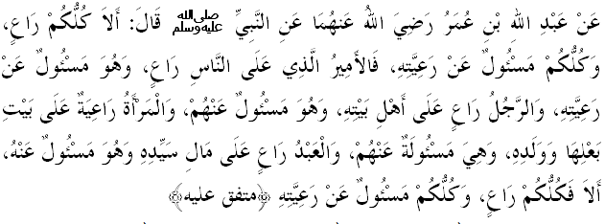مفهومث:"درفد عبدالله بن عمر رضى الله عنهما بهواسث نبي صلى الله عليه وسلم برسبدا: ستياف كامو اداله فميمفين. كامو ﴿فميمفين﴾ برتغضوغجواب كاتس رعيتث. سا^{ء}ورغ كتوا دسيسي مانسي اداله فميمفين. دبرتغضوغجواب كاتس رعيتث. سا^{ء}ورغ للاكي اداله فميمفين باضي كلوارضث دان دبرتغضوغجواب كاتس مريك. سا^{ء}ورغ وانيتا اداله فميمفين ترهادف رومه سوامي دان انق-انقث دان دبرتغضوغجواب كاتس مريك. سا^{ء}ورغ همبا اداله فميمفين ترهادف هرتا توانث، دان دبرتغضوغجواب اتس هرتا ترسبوت. كتاهويله، بهاوا كامو سموا اداله فميمفين دان كامو برتغضوغجواب كاتس رعيتمو." ﴿حديث متفق عليه﴾
اوليه يغ دميكين، كيت فرلو برسديا اونتوق ممفرسيافكن كلوارض كيت خصوصث انق-انق دغن اسفيك كإيمانن، كتقوا^{ء}ن دان أخلاق اضر مريك ممفوثاءي داي تاهن يغ تيغضي اونتوق مغهاروغي مهنه دالم كهيدوفن يغ منخابر اين.

سيدغ جمعة يغ درحمتي الله،
ميغضو اين اداله ميغضو ترأخير سيسي فرسكولهن انق-انق كيت. اين برمعنى دالم تيمفوه سبولن لبيه، انق-انق كيت تيدق برسكوله دان برفلواغ ملاكوكن اف سهاج اكتيؤيتي يغ تيدق بوليه مريك لاكوكن سبلوم اين.
منليتي سيتواسي هاري اين، تردافت سضلينتير ايبو باف يغ خندروغ ممبياركن انق-انق ملاكوكن اكتيؤيتي تنفا فغاواسن دان كاولن. اين مثببكن ماس برلالو فرضي تنفا منداتغكن منفعة اتاو فائدة، مانكالا انق-انق دان ايبو باف سماكين ريغضغ والاو فون دودوق سبومبوغ. سبنرث، اينله وقتوث اونتوق كيت مربوت ماس يغ بركؤاليتي برسام كلوارض دغن فلباضاي اكتيؤيتي مناريق اضر دافت مغايرتكن لاضي فرهوبوغن.
دكسمفتن اين، خاطب ايغين مغيغتكن سيدغ جماعه يغ اكن برخوتي دكامفوغ هلامن سوفاي برهاتي-هاتي دجالنراي. جالنراي اداله كموداهن عوام يغ دسدياكن اوليه فيهق كراجا^{ء}ن باضي كضونا^{ء}ن اورغ راماي اونتوق برهوبوغ دري سواتو تمفت كسواتو تمفت يغ لاءين دغن فراتورن-فراتورن يغ فرلو سنتياس دفاتوهي.
كسلامتن جالنراي اداله فركارا يغ ساغت فنتيغ اونتوق دامبيل برت دان منجادي تغضوغجواب سموا فغضونا اونتوق منجاض دان ممليهارا كموداهن اين دان منجاديكنث تمفت سلامت دان بوكن تمفت كخلاكا^{ء}ن. كيت فرلوا ايغت بهاوا كخواين دجالنراي بوليه مغعقيبتكن كروسقكن دان كموسنهن هرتا بندا، كخدرا^{ء}ن اتاو كماتين.
إسلام سباضاي اضام يغ ممنتيغكن كسجهترا^{ء}ن دان كهيدوفن امت منيتيقبرتكن فرسوالن ثاوا. منجاض كسلامتن ثاوا دان هرتا بندا اداله تونتوتن اضام إسلام يغ خوكوف اساس دان اي اداله سبهاضين درفد إيمان. رسول الله صلى الله عليه وسلم خوكوف ماره ترهادف اومت إسلام يغ مغابايكن فركارا-فركارا سبضيني. جاضله ادب دان تاتاسوسيلا ديري والاو دمان فون كيت برادا افاته لاضي سوقتو دجالنراي.

سيدغ جمعة يغ درحمتي الله سبحانه وتعالى،
مغأخيري خطبة فد هاري اين، انتارا اينتيفتي يغ بوليه دامبيل فغاجرن برسام;
فرتام: كسلامتن ديري دان كلوارض هندقله سنتياس دسماي دان دفوفوق دغن فنديديقن يغ برترسكن اجرن إسلام سخارا واسطية;
كدوا: برادب دان برسوفنله كتيك برادا دجالن راي دغن مماتوهي اوندغ-اوندغ دان فراتورن-فراتورن جالنراي.
كتيض: سنتياس مغهرضاءي ثاوا يغ دبريكن اوليه الله سبحانه وتعالى دغن مغيلق ديري درفد ملاكوكن فركارا-فركارا يغ بوليه مغنخم كسلامتن دان ممضرتكن كهيدوفن.
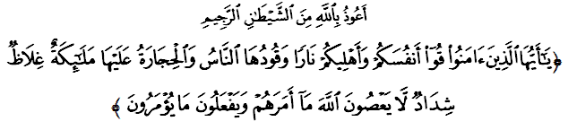مقصودث: "واهاي اورغ يغ برإيمان! فليهاراله ديري كامو دان كلوارض كامو دري افي نراك يغ باهن باكرنث مانسي دان باتو; فنجاضث ملائكة-ملائكة يغ كراس كاسر; تيدق مندرحكا كفد الله دالم سضالا يغ دفراينتهكنث كفد مريك، دان مريك فولا تتف ملاكوكن سضالا يغ دفرينتهكن".﴿سورة التحريم: 6﴾

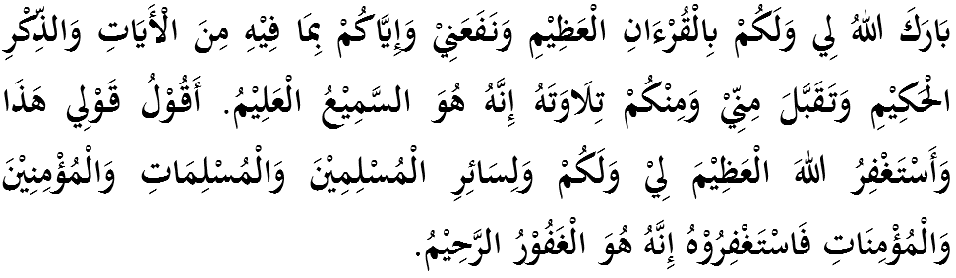



خطبة كدوا
